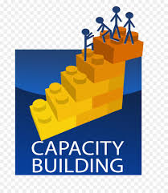

Parents Building Capacity Meeting with the School
When: December 10, 2019 - 8am
December 17, 2019 -9am
Where: Media Center
+++++++++++++++++++++++++++++++++++++++++++++
Reunión de padres para el desarrollo de capacidades con la escuela
Cuándo: 10 de diciembre de 2019 -8 a.m.
17 de diciembre de 2019 -9 a.m.
Donde: Centro de medios

Anderson Elementary School
4911 Old Rock Cut Road
Conley, GA 30288

Phone number 770.473.3269 /Fax number 770.473.3272

